ОТКАЗ ОТ ЗЛОУПОТРЕБЛЕНИЯ АЛКОГОЛЕМ¹
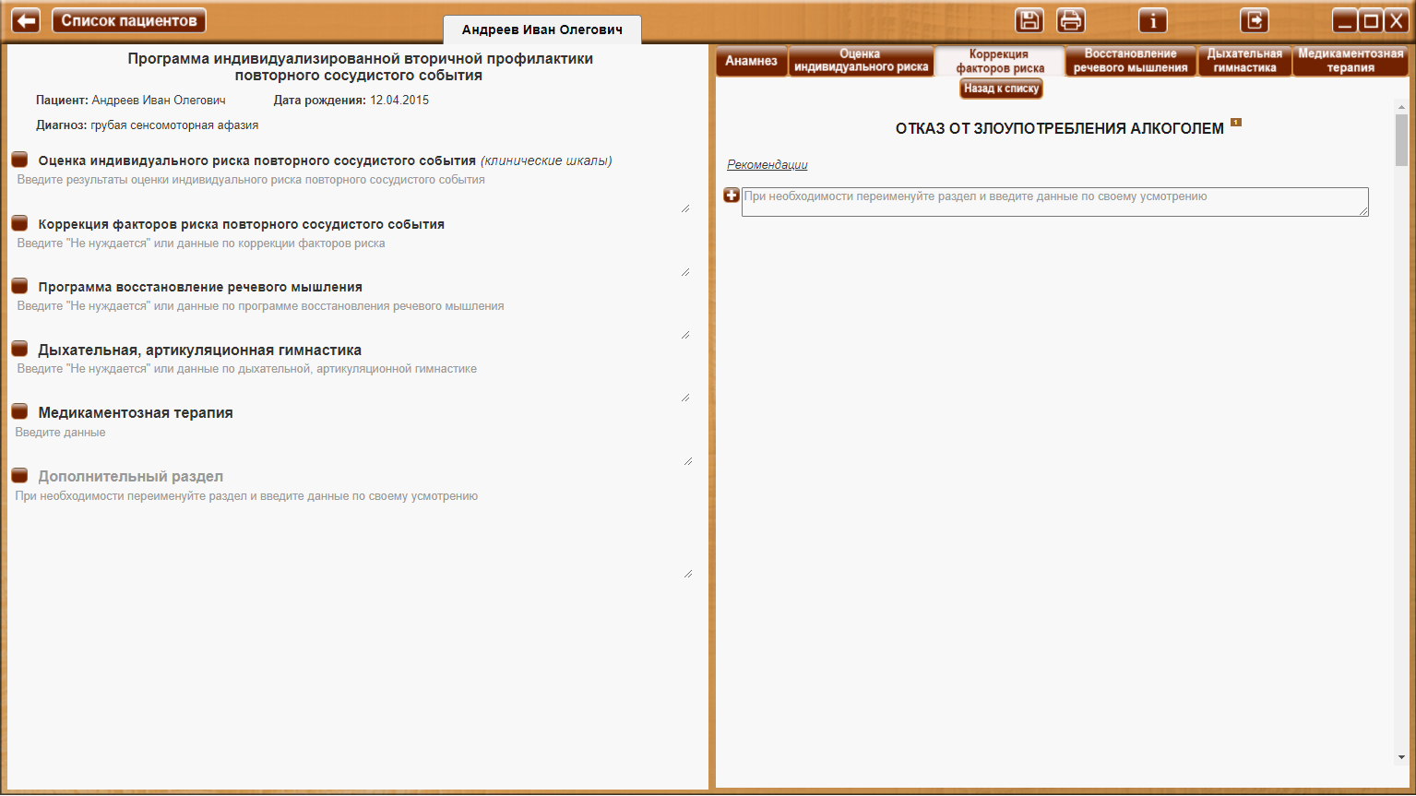
Кнопка «Назад к списку» - для возврата к списку факторов риска.

ОТКАЗ ОТ ЗЛОУПОТРЕБЛЕНИЯ АЛКОГОЛЕМ ¹

 Сноски на источник.
При наведении курсора на сноску на источник, открывается окно с текстом – описанием источников. При уводе курсора окно закрывается. Ознакомится со всеми источниками можно в разделе 26. Список литературы руководства пользователя.

Рекомендации или Комментарий
При клике по заголовку - ссылке «Комментарий» или «Рекомендации», открывается текст комментария или рекомендации соответственно (везде далее - аналогично).

Рекомендации
Результаты эпидемиологических исследований свидетельствуют о том, что наиболее низкие показатели сердечно-сосудистой смертности отмечаются при употреблении очень малых доз алкоголя (1-2 дозы/сут.).
Считается безопасным потребление ≤2 стандартных доз алкоголя в сут. для мужчин и ≤1 стандартной дозы в сут. для женщин. Под одной стандартной дозой подразумевается 12 г (18 мл) этанола, что приблизительно соответствует 330 мл пива (содержащего ≈5% этанола) или 150 мл вина (≈12% этанола), или 45 мл крепких напитков (≈40% этанола). Следует отметить, что имеется в виду не среднее потребление алкоголя за несколько дней, а именно максимальное безопасное разовое потребление за день.⁵
Шаблон рекомендаций по отказу от злоупотребления алкоголем

Шаблон рекомендаций дает возможность создать рекомендации по здоровому питанию на усмотрение специалиста.
При нажатии на кнопку «+», в раздел «Коррекция факторов риска повторного сосудистого события» программы индивидуализированной вторичной профилактики повторного сосудистого события пациента, в личный кабинет которого осуществлен вход, вносятся:
Заголовок раздела (Отказ от злоупотребления алкоголя)
Дата. Содержимое шаблона рекомендаций.

